**ИИН 861008401712**

**Ватсап телефоны 87023974486**

**ОҢҒАР Даяна,**

**Саттар Ерубаев атындағы №24 ІТ мектеп-лицейінің 7 «В» сынып оқушысы.**

**Жетекшісі: ЖУАНДЫКОВА Дана Арыстанбековна.**

**Шымкент қаласы**

**ҰСТАЗЫ ЖАҚСЫНЫҢ ҰСТАНЫМЫ ЖАҚСЫ**

Әрбір баланың тәрбиесі отбасынан басталады, бірақ ол тәрбиенің құндылықтарын арттыратын тағы да мектеп. Ал, мектептің жаны мен жүрегі – мұғалім. Сондықтан отбасынан кейінгі баланың тәрбиесі сыныпта, мектеп қабырғасында қалыптасады. Жақсы ұстаз өз шәкіртіне әрқашанда үлгі болып қалады. Осы бір қанатты сөздің аясында ұлық тәрбиенің бәрі тұнып тұр. Менің ойымша, жақсы ұстазда ең алдымен терең білім болуы тиіс. Ал содан кейін үлкен жүрек, шексіз мейірім болуы керек. Себебі, барлық баланың еркелігін көтеріп, әрбір баланы өзіне жақын тарта білу және әр баланы тыңдай білу кез келген адамның қолынан келе бермейді. Міне, сондықтан үлкен жүрек пен шәкіртіне деген шексіз махаббат әр ұстаздың бойынан табылуы керек асыл қасиет.

Ұстаздардың орны әрқашан ерекше. Ұстаз – ең асыл, ең құрметті сөз. Әр баланың жүрегінен екінші анасы болып орын таба білген қасиетті тұлға. Сонымен бірге ұстаз – өз кәсібін, барлық шәкіртін, мектебін шексіз сүйетін адам. Дүние есігін ашқаннан кейін бала жетіліп, өмір сүруге қадам жасағанда өз тәжірибесімен бөлісіп, балаға арқа сүйер адам бола білген кісі шәкіртінің мәңгі есінде қалары сөзсіз. Әр оқушының өзі үлгі көретін бір ұстазы болады. Осы сүйіспеншілігінің арқасында өз шәкірттерін үнемі алға жетелейді, бағыт-бағдар береді, шабыттандырады, баланың мақсат қойып және оған жетуіне сенім ұялатады, іске батыл және сенімді қарап кірісуіне септігін тигізеді. Ұстаз үнемі лүпілдеп соғып тұрған жүректің жадында сақталады. Шәкірт пен ұстаз арасындағы сыйластық, өзара қамқорлық сезімдері шәкіртінің шыңдалуы мен білім нәрімен сусындауына септігін тигізеді. Міне осындай сүйіспеншіліктің арқасында бірнеше шәкірттерім жетістікке жетіп, өз алдарына үлкен мақсат қойып жүр. Атап айтар болсақ 7 «В» сынып оқушысы Бердалиева Мерей Алматы, Астана қалаларында өткен ғылыми жобаларда топ жарып жүлделі І, ІІ орындарды иеленсе, «Жас лидер» академиясының ұйымдастырған жазғы оқу сауықтыру дагеріне жолдама алып, лагерде өзін белсенді, ерекше қабілетімен көрсете біліп, Қыран Талапбектің «Мабилограф» курсын тегін ұтып алды. «Дарын» орталығының ұйымдастыруымен өткен 7-8 сынып оқушыларына арналған пәндік олимпиадасына қатысып мақтау қағазымен марапатталды.

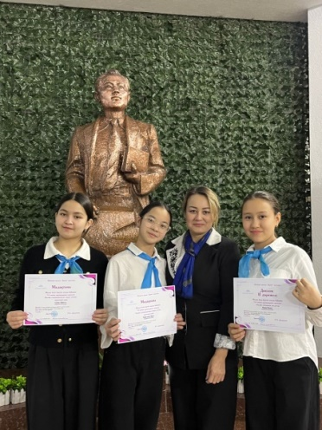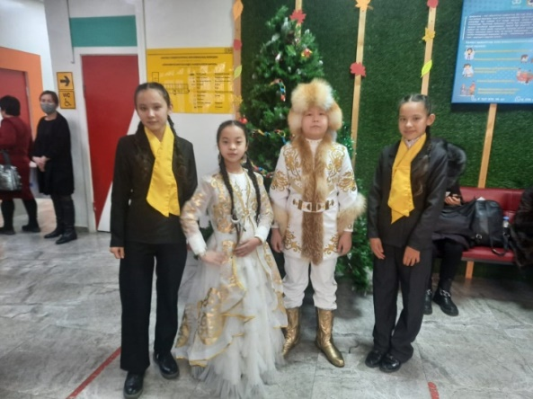

6 «Е» сынып оқушысы Дүйсенова Бағымның сөйлеу дағдысы қалыптасқан, өзін ұстауы жоғары, тілі жатық, сыныптағы үздік оқушы. Өзінің тілшілік қабілетінің жоғары екендігін көрсете білген ол мектептің апталық жаңалықтарының жаршысы болып саналатын «24 NEWS» бағдарламасын жүргізіп келеді.

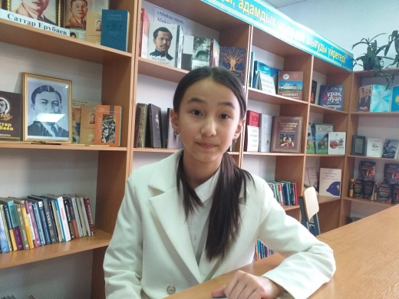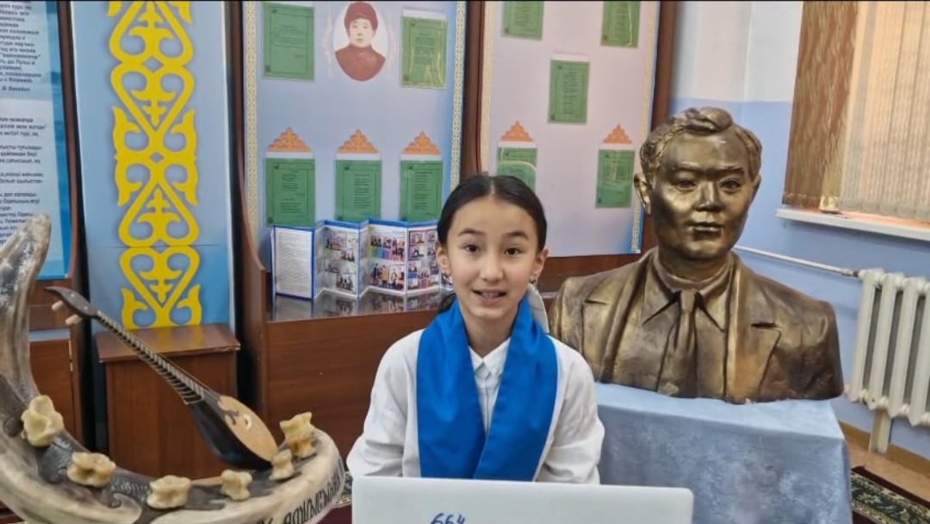

7 «В» сынып оқушысы Оңғар Даяна қазақтан шыққан тұңғыш фантаст жазушы Саттар Ерубаевтың туылғанына 110 жыл толуына орай өткізілген қалалық «Саттар оқулары» байқауында ақынға арналған арнау өлеңі жоғары дәрежеде деп бағаланып бас жүлде иегері атанды.

**Саттар-рухани ұстазым**

Қазақтың азаматы ардақты,

Ажал оты сізді ерте шырмапты.

Алайда, мәңгі өшпес жүректен орын алған,

Өр рухты өлеңдерің салмақты.

Қазақ болды жырға қосып жақтағаның,

Руларға бөлінгенді жақтамадың.

Осындай қасиетіңді үлгі тұтып,

Саттар аға есіміңмен мақтанамын.

Жаухар жырың мұра бізге нұр тұнған,

Асқақ арман ақындағы сыр тұнған.

Жақсының аты өлсе де хаты өлмейді

Алғысымызды қабыл ал мына жұртыңнан.

Адалдық шеңберінен еш аспаған,

Ардан асып, қисық жолды баспаған.

Ерубаев Саттардай нар атамыз

Шындықтан ешқашанда қашпаған.

Құс қанат ғұмыр кешсе де тағдырдағы,

Ешкімге өз биігін алдырмады,

Маржаннан қымбат жырын мына бізге

Мақтаныш, мұра қылып қалдырғаны.

Ешқашан атыңызды ұмытпаймыз.

Сіз көтерген жырдың туын құлатпаймыз.

Жалынды біздей тұрғанда Саттар ұрпағы,

Бас иіп, мәңгілікке ұлықтаймыз!

Оңғар Даяна

Мұзбалақ ақын Мұқағали Мақатаевтың туылған күніне орай өткізілген «Мұзбалақ фест» Республикалық байқауынан сөз шеберлігін жоғары дәрежеде көрсете біліп, ІІІ орын иеленді. «Дарын» орталығының ұйымдастыруымен өткен 7-8 сынып оқушыларына арналған пәндік олимпиадасына қатысып жүлделі ІІ орын иеленді.

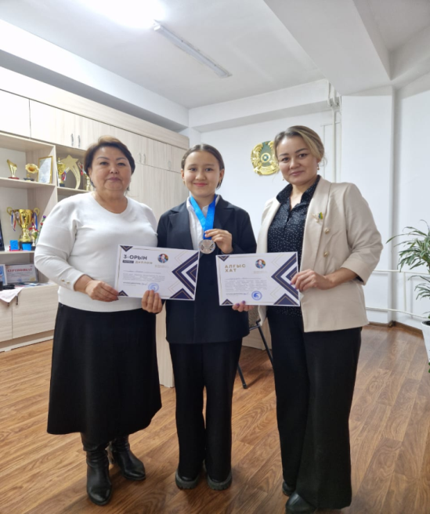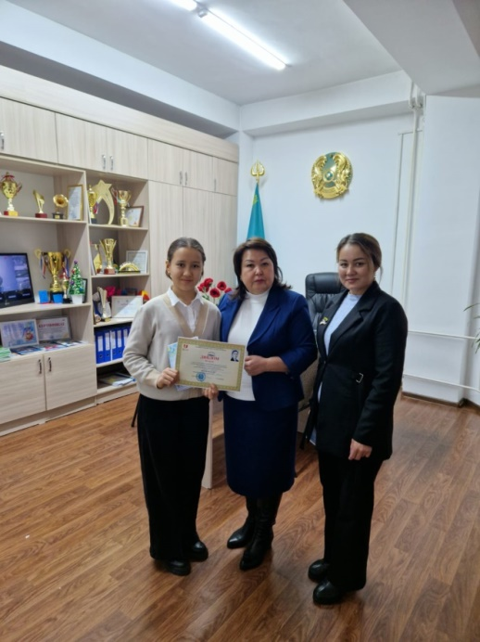

Қорыта келе, шәкірттің биікке шығуына, өз мақсаттарына жетуіне алтын көпір болатын ол - ұстаз!  Абай атамыз айтқандай «Ұстазсыз шәкірт – тұл, шәкіртсіз ұстаз тұл» деп адам баласының кісі болып қалыптасуы көбінесе ұстазға байланысты деп ерекше атап өткен. Биылғы 2023-2024 оқу білімді, дарынды оқушыларым — көптеген байқаулар мен сайыстарға, олимпиадалар мен конференцияларға қатысып, мектебіміздің абыройының асқақтауына өз үлестерін қосып отыр.

Білім жолында қанаттарың талмай, биіктерге қарай самғай беріңдер деймін!